Об утверждении Кодекса этики и служебного поведения руководителей муниципальных учреждений и предприятий Сивинского муниципального округа Пермского края
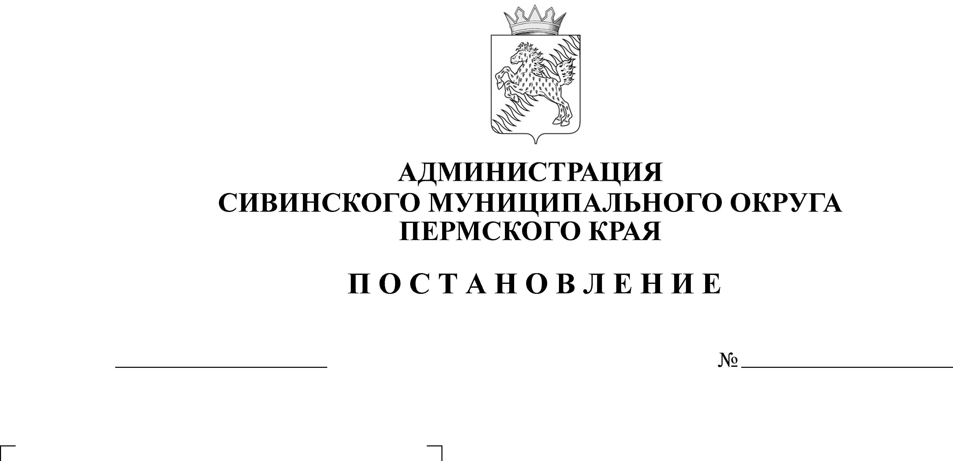
277-01-01п-205
12.05.2023

В соответствии со статьей 13.3 Федерального закона от 25.12.2008 № 273-ФЗ «О противодействии коррупции», Уставом Сивинского муниципального округа Пермского края
ПОСТАНОВЛЯЮ:
- Утвердить прилагаемый Кодекс этики и служебного поведения руководителей муниципальных учреждений и предприятий Сивинского муниципального округа Пермского края (далее – Кодекс).
- Начальникам управлений администрации муниципального округа:
  - ознакомить с настоящим постановлением под подпись руководителей муниципальных учреждений и предприятий, в отношении которых администрация Сивинского муниципального округа Пермского края осуществляет функции и полномочия учредителя;
  - внести изменения в трудовые договоры с руководителями муниципальных учреждений и предприятий Сивинского муниципального округа Пермского края, в отношении которых администрация Сивинского муниципального округа Пермского края осуществляет функции и полномочия учредителя, в части дополнения обязанности соблюдения Кодекса.
- Постановление вступает в силу со дня его подписания.

Глава муниципального округа –
глава администрации Сивинского
муниципального округа Пермского края Ю.А.Кабанов

Приложение

к постановлению администрации
Сивинского муниципального округа
12.05.2023 277-01-01п-205

Кодекс
этики и служебного поведения руководителей муниципальных
учреждений и предприятий Сивинского муниципального округа
Пермского края

- Общие положения

1.1. Настоящее Положение о кодексе этики и служебного поведения руководителей муниципальных учреждений и предприятий Сивинского муниципального округа Пермского края (далее – Кодекс), представляет собой свод общих принципов профессиональной служебной этики и основных правил служебного поведения, которыми должны руководствоваться руководители муниципальных учреждений и предприятий Сивинского муниципального округа Пермского края (далее – Руководитель).
1.2. Руководитель обязан ознакомиться с положениями настоящего Кодекса и соблюдать их в процессе своей трудовой деятельности.
1.3. Каждый Руководитель должен принимать все необходимые меры для соблюдения положений настоящего Кодекса, а физические и юридические лица вправе ожидать от Руководителя поведения во взаимоотношениях с ними в соответствии с положениями настоящего Кодекса.
1.4. Целью настоящего Кодекса является установление этических норм и правил служебного поведения Руководителя для добросовестного выполнения им своей профессиональной деятельности, обеспечение единых норм поведения, содействие укреплению авторитета Руководителя, повышение доверия граждан к деятельности муниципальных учреждений и предприятий Сивинского муниципального округа Пермского края.
1.5. Настоящий Кодекс призван повысить эффективность выполнения Руководителем своих должностных обязанностей.
1.6. Знание и соблюдение Руководителем положений настоящего Кодекса является одним из критериев оценки качества его профессиональной деятельности и служебного поведения.

- Основные принципы и правила служебного
поведения Руководителя

  - Руководитель обязан соблюдать Конституцию Российской Федерации, федеральные конституционные и федеральные законы, иные нормативные правовые акты Российской Федерации, Пермского края, муниципальные нормативные правовые акты администрации Сивинского муниципального округа Пермского края (далее – законы и иные нормативные правовые акты).
  - Руководитель, сознавая ответственность перед государством, обществом и гражданами, призван:
    - исполнять должностные обязанности добросовестно и на высоком профессиональном уровне;
    - исходить из того, что признание, соблюдение и защита прав и свобод человека и гражданина определяют основной смысл и содержание деятельности учреждения;
    - осуществлять свою деятельность в пределах предоставленных полномочий;
    - не оказывать предпочтения каким-либо профессиональным или социальным группам и организациям, быть независимым от влияния отдельных граждан, профессиональных или социальных групп и организаций;
    - исключать действия, связанные с влиянием каких-либо личных, имущественных (финансовых) и иных интересов, препятствующих добросовестному исполнению должностных обязанностей;
    - соблюдать беспристрастность, исключающую возможность влияния на трудовую деятельность решений политических партий, иных общественных объединений;
    - соблюдать нормы служебной, профессиональной этики и правила делового поведения;
    - проявлять корректность и внимательность в обращении с гражданами, должностными лицами, своими работниками;
    - проявлять терпимость и уважение к обычаям и традициям народов России и других государств, учитывать культурные и иные особенности различных этнических, социальных групп и конфессий, способствовать межнациональному и межконфессиональному согласию;
    - воздерживаться от поведения, которое могло бы вызвать сомнение в добросовестном исполнении должностных обязанностей, а также избегать конфликтных ситуаций, способных нанести ущерб его репутации или авторитету учреждения;
    - не использовать служебное положение для оказания влияния на деятельность государственных органов и органов местного самоуправления, организаций, должностных лиц, государственных и муниципальных служащих при решении вопросов личного характера;
    - воздерживаться от публичных высказываний, суждений и оценок в отношении деятельности органов государственной власти, органов местного самоуправления, муниципальных учреждений и предприятий Сивинского муниципального округа Пермского края, их руководителей, если это не входит в должностные обязанности;
    - соблюдать установленные в учреждении правила публичных выступлений и предоставления служебной информации;
    - уважительно относиться к деятельности представителей средств массовой информации по информированию общества о работе муниципального учреждения или предприятия Сивинского муниципального округа Пермского края, а также оказывать им содействие в получении достоверной информации о деятельности возглавляемой организации в установленном порядке;
    - постоянно стремиться к обеспечению как можно более эффективного распоряжения ресурсами, находящимися в сфере его ответственности;
    - принимать соответствующие меры для обеспечения безопасности и конфиденциальности информации, которая стала известна им в связи с исполнением должностных обязанностей, за несанкционированное разглашение которой они несут ответственность;
    - противодействовать проявлениям коррупции и предпринимать меры по её профилактике в порядке, установленном действующим законодательством;
    - постоянно совершенствовать свои профессиональные знания и навыки.
  - Руководитель по отношению к своим работникам должен:
    - быть для них образцом профессионализма, безупречной репутации, способствовать формированию в учреждении благоприятного для эффективной работы морально-психологического климата;
    - своим личным поведением, подавать пример честности, беспристрастности и справедливости.

- Стандарт антикоррупционного поведения
Руководителя

  - Руководитель обязан:
    - противодействовать проявлениям коррупции и предпринимать меры по её профилактике в порядке, установленном нормативными правовыми актами Российской Федерации, Пермского края, администрации Сивинского муниципального округа Пермского края;
    - уведомлять представителя нанимателя (работодателя) о возникшем конфликте интересов или о возможности его возникновения, а также принимать меры по предотвращению и урегулированию конфликта интересов;
    - уведомлять представителя нанимателя (работодателя), органы прокуратуры обо всех случаях обращения каких-либо лиц в целях склонения к совершению коррупционных правонарушений;
    - использовать средства материально-технического, финансового и иного обеспечения, другое имущество только в связи с исполнением должностных обязанностей;
    - сообщать представителю нанимателя (работодателю) о выходе из гражданства Российской Федерации в день выхода из гражданства Российской Федерации или о приобретении гражданства иностранного государства в день приобретения гражданства иностранного государства.
  - Руководителю в случаях, установленных законодательством Российской Федерации, запрещается получать в связи с исполнением должностных обязанностей вознаграждения от физических и юридических лиц (подарки, денежное вознаграждение, ссуды, услуги, оплату развлечений, отдыха, транспортных расходов и иные вознаграждения).
  - Руководитель призван:
    - принимать меры по предотвращению и урегулированию конфликта интересов своих подчиненных;
    - принимать меры по предупреждению коррупции среди своих подчиненных;
    - не допускать случаев принуждения работников к участию в деятельности политических партий, иных общественных и религиозных объединений.

- Этические правила служебного поведения
Руководителя

  - В служебном поведении Руководителю необходимо исходить из конституционных положений о том, что человек, его права и свободы являются высшей ценностью, и каждый гражданин имеет право на неприкосновенность частной жизни, личную и семейную тайну, защиту чести, достоинства, своего доброго имени.
  - В служебном поведении Руководитель воздерживается от:
    - любого вида высказываний и действий дискриминационного характера по признакам пола, возраста, расы, национальности, языка, гражданства, социального, имущественного или семейного положения, политических или религиозных предпочтений;
    - грубости, проявлений пренебрежительного тона, заносчивости, предвзятых замечаний, предъявления неправомерных, незаслуженных обвинений;
    - угроз, оскорбительных выражений или реплик, действий, препятствующих нормальному общению или провоцирующих противоправное поведение;
    - курения во время служебных совещаний, бесед, иного служебного общения с гражданами.
  - Руководитель призван способствовать своим служебным поведением установлению в коллективе деловых взаимоотношений и конструктивного сотрудничества с работниками.
  - Руководитель должен быть вежливым, доброжелательным, корректным, внимательным и проявлять терпимость в общении с гражданами и коллегами.
  - Внешний вид Руководителя при исполнении им должностных обязанностей в зависимости от условий службы и формата служебного мероприятия должен соответствовать общепринятому деловому стилю, который отличают официальность, сдержанность, традиционность, аккуратность.

- Ответственность за нарушение положений
настоящего Кодекса

  - Нарушение Руководителем положений настоящего Кодекса подлежит моральному осуждению, а в случаях, предусмотренных федеральными законами, нарушение положений настоящего Кодекса влечет применение к Руководителю мер юридической ответственности.
  - Соблюдение Руководителем положений настоящего Кодекса учитывается при формировании кадрового резерва для выдвижения на вышестоящие должности, а также при решении вопросов поощрения или наложении дисциплинарных взысканий, в том числе за коррупционные правонарушения.

